**华中科技大学**

**计算机科学与技术学院**

**《机器学习》结课报告**



专 业： 计算机科学与技术

班 级： 计算机科学与技术2104班

学 号： U202115424

姓 名： 张森磊

成 绩：

指导教师： 张腾

**完成日期： 2023年 5月 21日**

目录

1. 实验要求 2

2. 算法设计与实现 2

2.1 数据预处理 2

2.2 对数几率回归 2

2.3 决策树桩 4

2.4 Adaboost算法 4

3. 实验环境与平台 6

4. 结果与分析 6

5. 个人体会 7

Adaboost算法实现

# 实验要求

本实验要求分别实现以对数几率回归和决策树桩为基分类器的 AdaBoost 算法，输出在不同数目基分类器条件下的10折交叉验证的预测结果。

# 2. 算法设计与实现

## 2.1 数据预处理

（1）归一化处理

在决策树桩分类器中，会设置一个特征的阈值，只要根据大小比较来判断类别即可，所以不同特征的数量级差别不会影响分类效果，因此不需要归一化。

在对数几率回归分类器中，特征的数量级会对分类效果长生较大的影响，过大的数量级会导致过大的权重。所以，要对各个特征做缩放，使得其数量级大致相同。

（2）k折交叉验证

我们从.csv文件中读取数据并进行归一化处理之后，将原始数据随机分成K份，每次选择K-1份作为训练集，剩余的1份作为测试集。交叉验证重复K次，取K次准确率的平均值作为最终模型的评价指标。如图所示：

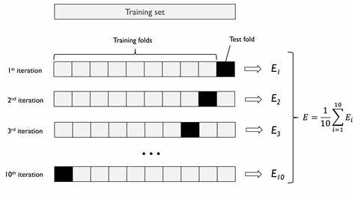

**图2.1 k折交叉验证**

## 2.2 对数几率回归

对数几率回归模型是一种基于概率分布的非线性二分类模型，广泛应用于多种场景。

逻辑回归模型由条件概率分布 P（y| x）表示，其中 y 表示预测值，x 表示多维特征向量。当预测任务为二分类问题时，随机变量 y 的取值为 0 或 1，用

y=0 来表示事件未发生，用 y=1 来表示事件发生。通常使用 Sigmoid 函数来实现逻辑回归分类器，对数几率函数具备单调递增、连续以及值域是[0, 1]等良好属性，对数几率函数如图2.1所示。

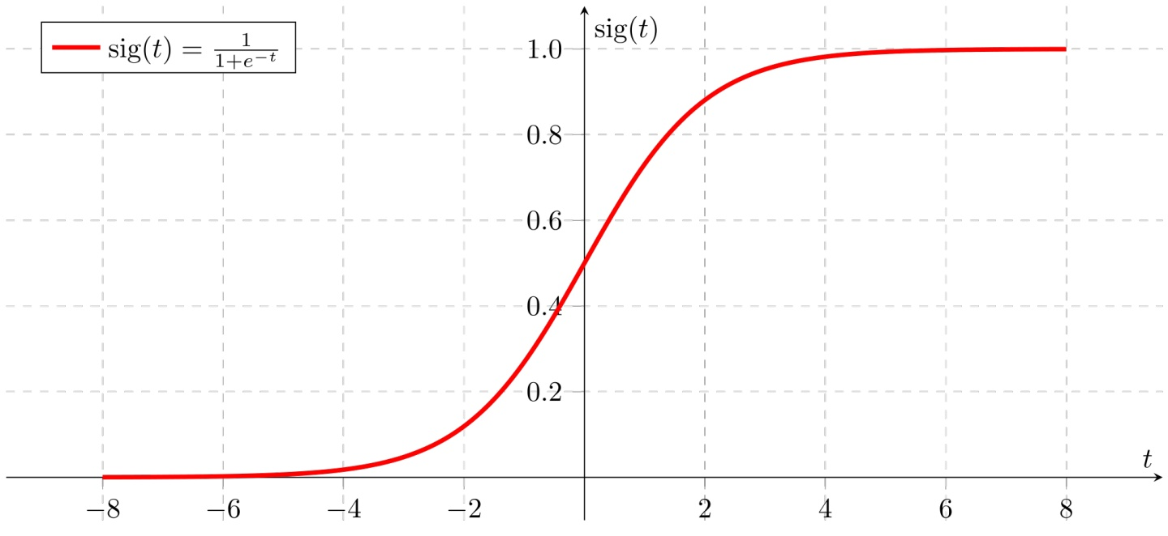

**图2.2 对数几率函数图像**

对数几率回归通过式（1）对数几率函数将线性回归模型产生的预测值 $z=w^{T}x+b$ 转化为接近0或1 的y值。得到式（2）。

$$\begin{aligned}y=\frac{1}{1+e^{-z}}\#\left( AUTONUM \backslash * Arabic \right)\end{aligned}$$

$$\begin{aligned}y=\frac{1}{1+e^{-\left(w^{T}x+b\right)}}\#\left( AUTONUM \backslash * Arabic \right)\end{aligned}$$

对式（2）进行变形，最终可以得到预测函数式（3），式（4）。

$$\begin{aligned}P\left(y=1|x\right)=\frac{e^{-\left(w^{T}x+b\right)}}{1+e^{-\left(w^{T}x+b\right)}}\#\left( AUTONUM \backslash * Arabic \right)\end{aligned}$$

$$\begin{aligned}P\left(y=0|x\right)=\frac{1}{1+e^{-\left(w^{T}x+b\right)}}\#\left( AUTONUM \backslash * Arabic \right)\end{aligned}$$

逻辑回归中一般使用交叉熵损失函数，损失函数如式（5）。

$$\begin{aligned}L=-\left[y\log{\hat{y}}+\left(1-y\right)\log\left(1-\hat{y}\right)\right]\#\left( AUTONUM \backslash * Arabic \right)\end{aligned}$$

根据式（5），使用梯度下降法最小化损失函数，可以得到权值向量 $w$ 的最优参数。由式（6）可得，偏置项b可以作为一个新的特征，加入训练集中。训练公式如式（7）

$$\begin{aligned}t=\sum_{i=1}^{n}{ω_{i}x_{i}}+b=\sum_{i=0}^{n}{ω_{i}x_{i}}\#\left( AUTONUM \backslash * Arabic \right)\end{aligned}$$

$$\begin{aligned}ω_{i}=ω_{i}-ηw\left(\hat{y}-y\right)x_{i} \#\left( AUTONUM \backslash * Arabic \right)\end{aligned}$$

## 2.3 决策树桩

决策树桩为单层的决策树。只根据数据集中的一个特征来进行分类，不考虑其他特征。

* 从树（数据结构）的观点来看，它由根节点（root）与叶子节点（leaves）直接相连。用作分类器的决策树桩的叶子节点也就意味着最终的分类结果。
* 从实际意义来看，决策树桩根据一个属性的一个判断就决定了最终的分类结果，这体现的是单一简单的规则（或叫特征）在起作用。

决策树桩具有如下形式：

$${f(x) =s(x}_{k }< threshold)$$

其中f(x)是分类结果，xk是选定的特征，threshold是该特征对应的阈值，s可以是1或-1，以便处理小于阈值为1的情况。通常采用暴力的方法选取特征并确定阈值，即先遍历所有特征，再遍历该特征的各个不同取值求得最优的特征及其阈值。

由于决策树桩比随机分类稍微好一些，而且计算比较简单，所以它通常作集成学习的基分类器，而不单独使用。

## 2.4 Adaboost算法

Adaboost是一种集成学习的方法，它的核心思想是利用多个弱分类器来构造一个强分类器。所谓弱分类器，就是比随机猜测略好一点的分类器，例如决策树桩。所谓强分类器，就是能够在训练数据上达到很高准确率的分类器。 Adaboost的优点是它可以自动地调整每个弱分类器的权重，并且可以有效地降低过拟合的风险。 它的具体流程如下：

1. 初始化每个样本的权重为 $w_{i}=1/n$
2. 根据式（8）（9）（10）（11）分别计算每个分类器 $g^{\left(m\right)}$ 对应下的 $err^{\left(m\right)}$,分类器权重 $α^{\left(m\right)}$ 和样本权重及标准化 $w_{i}$
$$\begin{aligned}err^{\left(m\right)}=\frac{\sum_{i=1}^{n}{w_{i}I\left(y_{i}≠g^{\left(m\right)}\left(x_{i}\right)\right)}}{\sum_{i=1}^{n}{w_{i}}}\#\left( AUTONUM \backslash * Arabic \right)\end{aligned}$$

$$\begin{aligned}α^{\left(m\right)}=\log{\frac{1-err^{\left(m\right)}}{err^{\left(m\right)}}}\#\left( AUTONUM \right)\end{aligned}$$

$$\begin{aligned}w_{i}←w_{i}exp\left(α^{\left(m\right)}⋅I\left(y_{i}≠g^{\left(m\right)}\left(x_{i}\right)\right)\right),i=1,2,⋯,n\#\left( AUTONUM \backslash * Arabic \right)\end{aligned}$$

$$\begin{aligned}w_{i}←\frac{w_{i}}{\sum_{j=1}^{n}{w_{i}}}\#\left( AUTONUM \backslash * Arabic \right)\end{aligned}$$

3. 将训练得到的M个分类器根据式（12）中的方式进行集成，然后输出得到样本的预测结果。

$$\begin{aligned}C\left(x\right)=argmax=\sum_{m=1}^{M}{α^{\left(m\right)}I\left(g^{\left(m\right)}\left(x_{i}\right)=k\right)}\#\left( AUTONUM \right)\end{aligned}$$

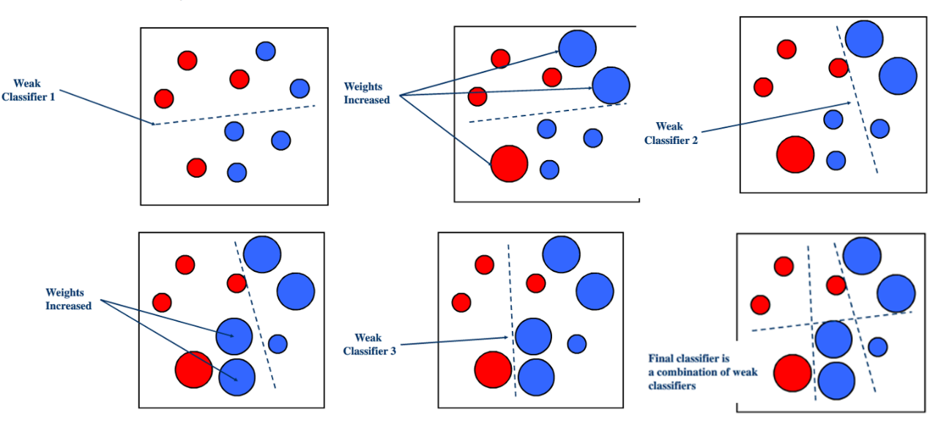

**图2.3 AdaBoost算法训练过程**

伪代码如下：

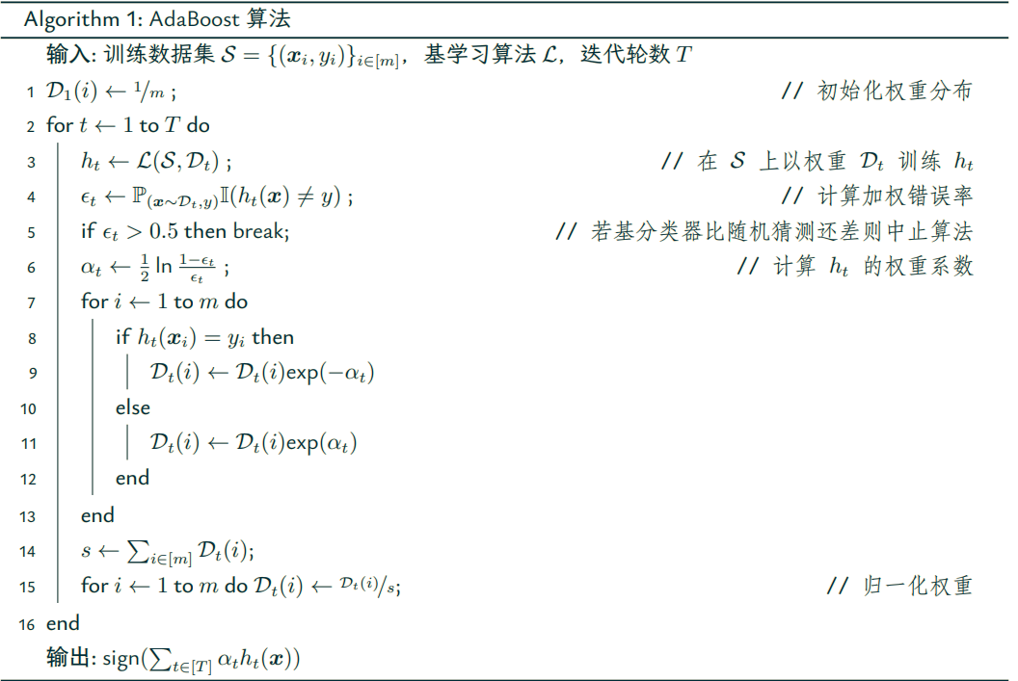

# 3. 实验环境与平台

处理器：Intel(R) Core(TM) i7-10750H CPU @ 2.60GHz

内存：内存16.0 GB

显卡：NVIDIA GeForce GTX 1650

系统：Windows 11

Python版本：3.6.5

# 4. 结果与分析

运行后能够成功将预测结果输出到对应的.csv文件。 evaluate.py测试结果如下：

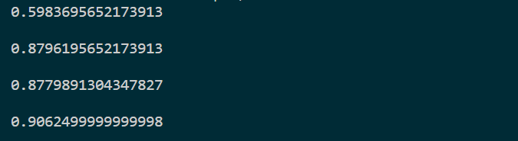

**图 4.1 以对数几率回归作基分类器**

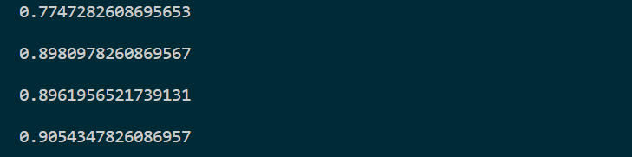

**图 4.2 以决策树桩进行基分类器**

从准确率结果可以看到，基分类器数目对准确率结果的影响基本符合理论预测：分类器数目较少时准确率只比随机稍好，而后随着分类器数目增长，准确率大幅提升。另外，决策树桩在分类器较少时就能达到不错的准确率，但是上限低于对数几率回归。

# 5. 个人体会

1. 体会

《机器学习》是一门非常有挑战性和实用性的课程，通过学习这门课程，我深入了解了机器学习的基本概念、算法和应用。

* 机器学习的基本概念：在学习机器学习之前，我并不清楚什么是机器学习、机器学习的应用场景和基本概念。通过学习这门课程，我了解了机器学习的基本概念，如监督学习、无监督学习、半监督学习、强化学习等，以及它们在实际应用中的作用。
* 机器学习的算法：在学习这门课程中，我学习了很多机器学习的算法，如线性回归、逻辑回归、决策树、支持向量机、朴素贝叶斯、神经网络等。通过学习这些算法，我能够更好地理解机器学习的原理和应用。
* 机器学习的应用：机器学习在现实世界中有广泛的应用，如自然语言处理、图像识别、智能推荐等。通过学习这门课程，我了解了机器学习在不同领域的应用，并且能够使用机器学习算法解决实际问题。
* 编程实践：在学习这门课程中，我通过编写代码实现机器学习算法，如线性回归、逻辑回归、决策树等。通过实践，我更深入地理解了机器学习算法的原理和实现。

总的来说，学习《机器学习》这门课程是一次非常有价值的经历。通过学习这门课程，我深入了解了机器学习的基本概念、算法和应用，同时也提高了自己的编程实践能力。

2. 回答实验问题

（1） 对Adaboost算法有什么新的认识？

Adaboost算法是一种集成学习方法，具有以下优点和缺点：

优点：

* Adaboost算法可以组合多个弱分类器，得到一个准确率较高的强分类器，可以有效提高分类准确率。
* Adaboost算法可以针对错误分类的样本增加权值，对于正确分类的样本减小权值，从而更加精细地分类数据，具有较好的鲁棒性。
* Adaboost算法对于噪声数据具有一定的鲁棒性，可以有效降低噪声对分类结果的影响。
* Adaboost算法对于大规模数据集也具有较好的适应性，可以快速训练出一个准确率较高的分类器。

缺点：

* Adaboost算法对于异常值敏感，如果数据集中存在异常值，可能会导致分类结果出现较大偏差。
* Adaboost算法的计算复杂度较高，需要多次迭代训练弱分类器，因此在处理大规模数据集时可能会出现效率问题。
* Adaboost算法对于数据集中的类别分布不均衡的情况，可能会导致分类结果出现偏差。

综上所述，Adaboost算法是一种非常有效的分类算法，可以帮助我们解决很多实际问题。但是，在使用Adaboost算法时需要注意异常值和数据分布的问题，同时需要权衡计算复杂度和分类准确率等因素。

（2） 关于基分类器类型、超参数设置对最终模型性能的影响，你有何发现？

Adaboost算法的超参数主要有两个：基分类器的数量和基分类器的类型。这两个超参数会影响Adaboost算法的性能和效率。

* 基分类器的数量越多，Adaboost算法的分类准确率越高，但也可能导致过拟合和计算开销增大。因此，需要通过交叉验证或者其他方法来确定一个合适的基分类器数量，使得Adaboost算法能够在偏差和方差之间达到一个平衡。
* 基分类器的类型不同，Adaboost算法的表现也会不同。一般来说，基分类器应该是简单而弱的，即准确率略高于随机猜测的分类器，例如决策树桩或者对数几率回归。如果基分类器过于复杂或者强大，例如深度神经网络，那么Adaboost算法可能会降低分类效果或者失去提升作用。

对于本实验使用的两种弱分类器：

对数几率回归作为基分类器时，需要更多的迭代次数才能达到较好的效果，而决策树桩作为基分类器时，通常只需要少量的迭代次数就能达到较好的效果。

对数几率回归作为基分类器时，对噪声数据和异常值更加健壮，而决策树桩作为基分类器时，对噪声数据和异常值更加敏感。